|  |  |  |
| --- | --- | --- |
| C:\Users\Admin\Pictures\JATA KPM.png  **BAHAGIAN PENDIDIKAN DAN LATIHAN TEKNIK VOKASIONAL**  **KEMENTERIAN PENDIDIKAN MALAYSIA**  **ARAS 5 & 6, BLOK E14, KOMPLEKS E,**  **PUSAT PENTADBIRAN KERAJAAN PERSEKUTUAN**  **KERTAS TUGASAN**  ***(ASSIGNMENT SHEET)*** | | |
| **KOD DAN NAMA NOSS** | IT-010-3:2016 PEMBANGUNAN APLIKASI | |
| **TAHAP NOSS** | 3 | |
| **KOD, NAMA CU DAN WA NOSS** | **CU03 / WA4 – COMMIT MODULE INTEGRATION CODE** | |
| **NAMA PROGRAM KV** | TEKNOLOGI SISTEM PENGURUSAN PANGKALAN DATA DAN APLIKASI WEB | |
| **KOD DAN NAMA KURSUS KSKV** | KPD 2042 BACKUP STRATEGIES MANAGEMENT | |
| **NO.DAN TAJUK STANDARD KANDUNGAN KSKV** | K1 ANALYZE BACKUP REQUIREMENT | |
| **NO. KOD NOSS** | IT-010-3:2016-C03/ T(15/19) | Muka Surat : 1 Drp : 6 |
| **NO. KOD KSKV** | KPD 2042 / T(2/7) |

**TAJUK/***TITLE***:**

**KEPERLUAN DAN AKTIVITI SANDARAN**

**TUJUAN/***PURPOSE* **:**

Kertas Tugasan adalah bertujuan untuk memantapkan pengetahuan dan pemahaman pelatih mengenai :

1. Analisa keperluan sandaran berdasarkan keperluan standard

2. Tentukan aktiviti sandaran

**ARAHAN / INSTRUCTION :** Jawab semua soalan di bawah.

Kertas Tugasan ini mengandungi tiga (3) bahagian. Jawab semua soalan di bawah dengan merujuk Kertas Penerangan KPD 2042 / P (2/7).

**SOALAN / QUESTION :**

**BAHAGIAN A : SOALAN OBJEKTIF**

**Arahan / Direction : Bulatkan Jawapan Yang Betul.**

1. Apakah contoh perisian atau alat pemulihan bencana yang digunakan dalam aktiviti *backup*?
2. *Dropbox*
3. *Google Drive*
4. *Norton Ghost*
5. *Norton Antivirus*

(1 Markah)

1. Jika data yang ingin di*backup* ialah data untuk diarkibkan dan kapasiti storan 700MB ke 50GB, apakah media yang sesuai digunakan?
2. *Hard disk*
3. *Thumdrive*
4. *Backup Tape*
5. *CDR/ RW/ DVD/ Blu-Ray*

(1 Markah)

1. Apakah media yang sesuai untuk storan data kritikal yang perlu disimpan di lokasi berbeza dengan Pusat Data dengan kapasiti 3TB ke 6TB?
2. *Hard disk*
3. *Thumbdrive*
4. *Backup Tape*
5. *CDR/ RW/ DVD/ Blu-Ray*

(1 Markah)

1. Apakah media yang sesuai untuk semua jenis file sharing yang menggunakan rangkaian dengan kapasiti 1TB dan ke atas?

A. Online Storage

B. Offsite/Remote Backup

C. Network Attached Storage

D. Storage Area Network

(1 Markah)

1. Pilih pernyataan yang **benar** mengenai b*ackup* dilakukan pada masa tertentu sahaja.
2. Backup harian
3. Backup bulanan
4. Backup mingguan
5. Mengikut keperluan

(1 Markah)

**BAHAGIAN B : ISI TEMPAT KOSONG**

1. Salah satu media penyimpanan untuk tujuan *backup* ialah *online storage* / *cloud storage*. Antara contoh *online storage* ialah google drive dan dropbox

(2 Markah)

1. Kekerapan *backup* data dilakukan berdasarkan tahap kritikal data. Terdapat empat kategori kekerapan *backup* data iaitu backup. mingguan, backup bulanan dan mengikut keperluan.

(2 Markah)

1. ”*Backup* dilakukan pada hari terakhir minggu tertentu pada jam 5.00 petang 4 kali sebulan”. Pernyataan ini adalah dalam kategori *backup* mingguan

(1 Markah)

1. ”*Backup* dilakukan pada masa tertentu (perubahan sahaja)”. Pernyataan ini adalah dalam kategori *backup* mengikut keperluan

(1 Markah)

1. troubleshooting merupakan aktiviti untuk mengesan masalah yang tidak dapat dikenalpasti sekiranya berlaku pada perkakasan atau perisian.

(1 Markah)

1. “Kerja-kerja mengurus perkakasan/perisian supaya berjalan lancar seperti melaksanakan *backup* pada keseluruhan sistem *server*, mengemaskini perisian, menaiktaraf sistem dan sebagainya”. Pernyataan ini adalah mengenai aktiviti penyelenggaraan am/maintannance

(1 Markah)

1. Terdapat perisian khas berbayar dan juga *open source* untuk *backup* pelbagai pangkalan data. Antara contoh perisian tersebut ialah *SQL Backup Master* dan bacula

(1 Markah)

1. Antara aplikasi yang dapat mengurus kod sumber dengan berkesan ialah aplikasi GIThub yang merupakan aplikasi kawalan versi.

(1 Markah)

**BAHAGIAN C : SOALAN ESEI PENDEK**

1. Anda merupakan seorang pensyarah di Kolej Vokasional Saujana. Setelah selesai satu semester pengajian, anda akan membuat penyelenggaraan komputer peribadi. Terangkan proses kerja yang perlu dilakukan, media *backup* yang sesuai serta siapa yang bertanggungjawab ke atas tugas ini dengan mengisi jadual yang disediakan.

|  |  |  |
| --- | --- | --- |
| **Proses** | **Media Backup** | **Tanggungjawab** |
| a)backup data seperti maklumat tugas harian pada media storan yang bersesuaian  b)semak data backup untuk memastikan proses backup berjaya seperti memastikan kuantiti saiz file sama yang asal .  c)periksa dan perbaharui sistem operasi  d) Serahkan Komputer Peribadi (PC) untuk penyelenggaraan | d)extenal harddisk , online storage  e)Online Storage (cth: Google drive) | Pemilik Komputer Peribadi (PC)  Pemilik Komputer Peribadi (PC)  Pemilik Komputer Peribadi (PC)  Juruteknik sistem |

Jadual 1 : Penyelenggaraan Komputer Peribadi

(4 markah)

1. Lukiskan carta alir berdasarkan penerangan anda pada Jadual 1.

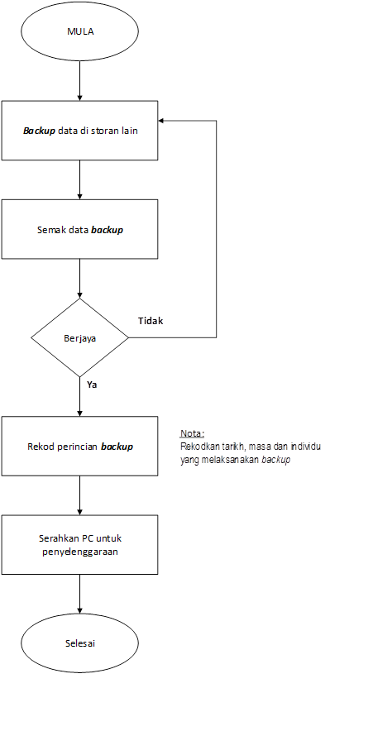

(6 markah)